縦書き：Ａ４横

一、 使用ソフト
Ｍｉｃｒｏｓｏｆｔ Ｗｏｒｄ

二、 書式設定
縦書き八００字設定 注なし
二五文字×三二行で設定
設定方法は、書式設定方法の頁を
参照して下さい。

三、 書 体
ＭＳ明朝 14ポイント

- 頭注は、頁の上方にテキストボックスを設定して本文と同じ画面上で編集することができます。
頁ごとにコピーして使用すると便利です。
以下、見本として利用して下さい。

はじめに
【 見 本 】

白居易は、七七ニ年～八四六年、中唐の時代に生きた。白居易より、字の白楽天の方が分かる人も多い。白居易の詩は、目の見えない老婆に詩を読んで聞かせ、分かるまで詩を練り直したという話がある程、分かりやすいと言われている。白居易の書くものには月を詠んだものや、月が出てくるものなど、「月」という言葉が多く見られる。そして、それらの詩の多くが「秋」の詩である。そこに注目し、調べ考えてみる。

第一章 中国における月
- 月のイメージ
日本では、月には兎が住み、餅をついているというイメージがある。このイメージは、月面のクレーターが形作る陰影がそのような兎の姿に見えることから言われている。
月の中に兎がいるというイメージを持つ国は、日本の他にインド、内陸アジア、南アメリカ、中央アメリカ、北アメリカ先住民などと言われている。人間の顔や、水を汲む人の姿、機織りの女、木の枝にしがみつく娘の姿、太陽が月を殴った痕であるとか、月の内臓であるという国もある。
中国でも月の中に兎がいるという考えがあり、『楚辞』の第三巻「天問」に、そのことについて書かれている箇所がある。

夜光何徳，死則又育。
厥利維何，而顧兎在腹。
これは、月に対する疑問を書いている部分で、月は何故欠けては満ちるのか、そして、何故腹の中に兎がいるのかと書いている。
Ｗｏｒｄ縦 書 き８００字書式設定方法

１．メニューバーの＜レイアウト＞から、＜ページ設定＞を選択する。
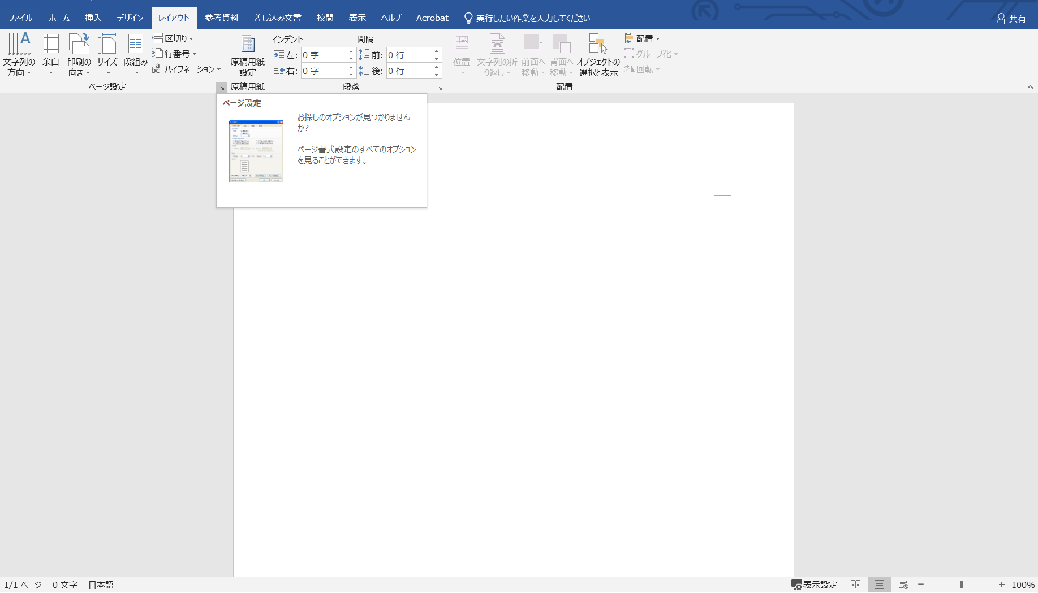
２．文字数と行数のタブ内の文字方向＜縦書き(V)＞にチェックを入れる。
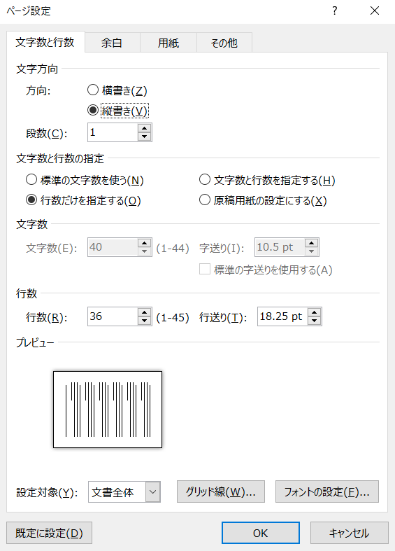
３．用紙のタブをクリックして、用紙サイズ(R)のバーをクリックして＜A4(210×297mm)＞を選択する。
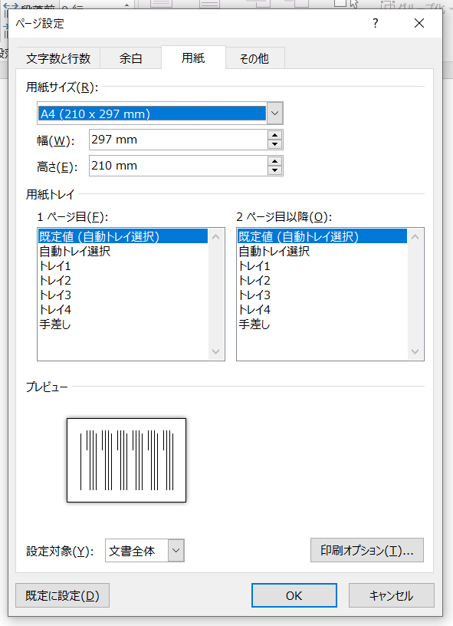
４．余白のタブをクリックして、印刷の向きを横(P)に設定した後に、下記の余白の数字を設定する。
《上32mm 下28mm 左30mm 右35mm とじしろ0mm》
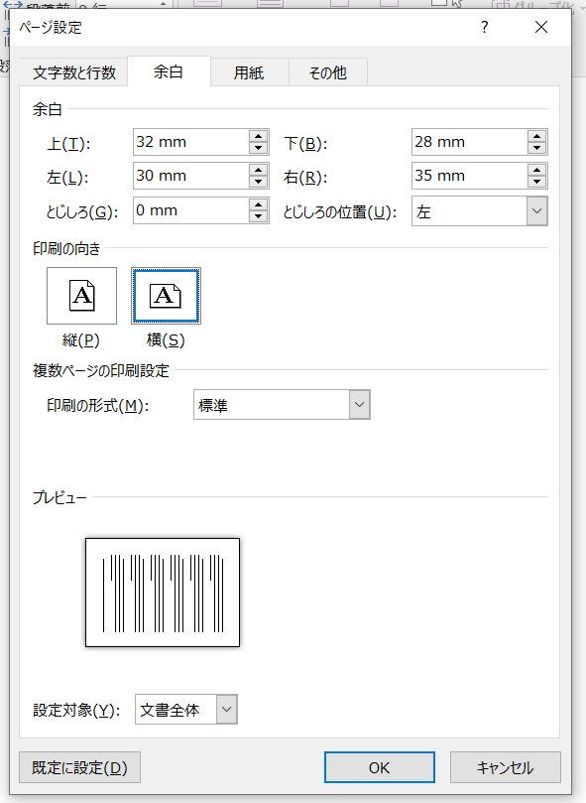
５．文字数と行数のタブをクリックして、フォントの設定(F)をクリックする。
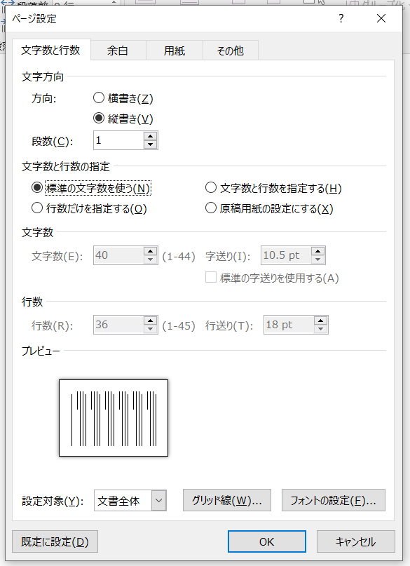
６．日本語用フォント(T)のバーをクリックして＜ＭＳ明朝＞を選択する。サイズ(S)のバーをクリックして＜14＞へ変更する。設定が終わったら＜OK＞をクリックする。
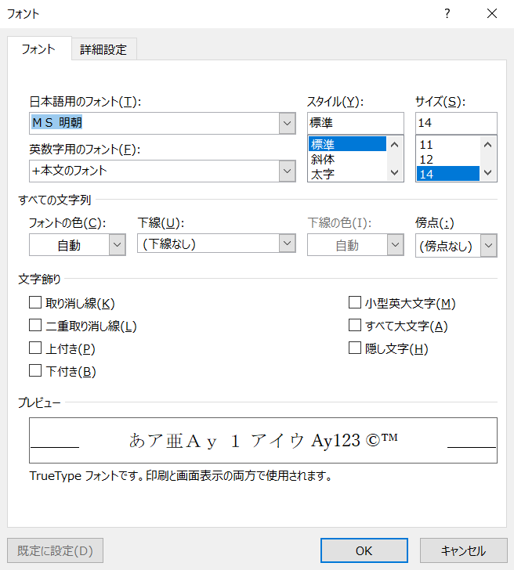
７．文字数と行数のタブに戻り、文字数と行数を指定する(H)にチェックを入れる。文字数(E)を＜25＞に設定し、行数を＜32＞に設定する。文字送り・行送りは変更せず＜OK＞をクリックする。
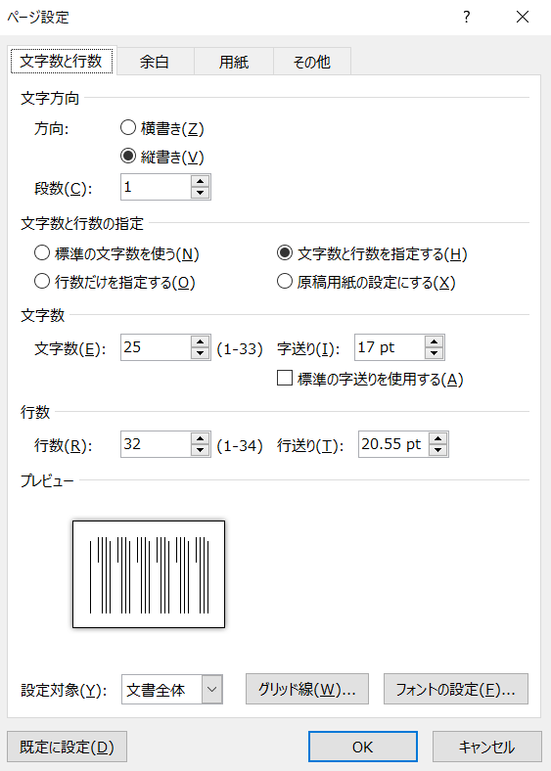
８．その他のタブをクリックして、ヘッダーとフッターの用紙の端からの距離をヘッダー(H)＜15mm＞、フッター(F)＜10mm＞に設定し、＜OK＞をクリックする。
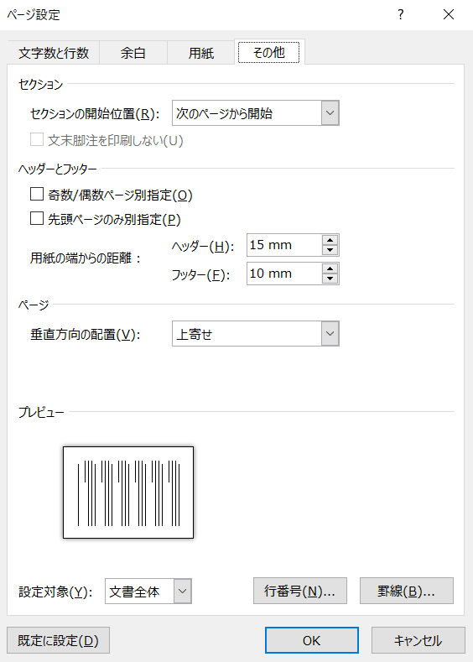
９．メニューバーの＜挿入＞から、＜ページ番号＞を選択する。＜ページの下部(B)＞を選択し、一番上の「番号のみ２」を選択し、ページ番号の設定をする。
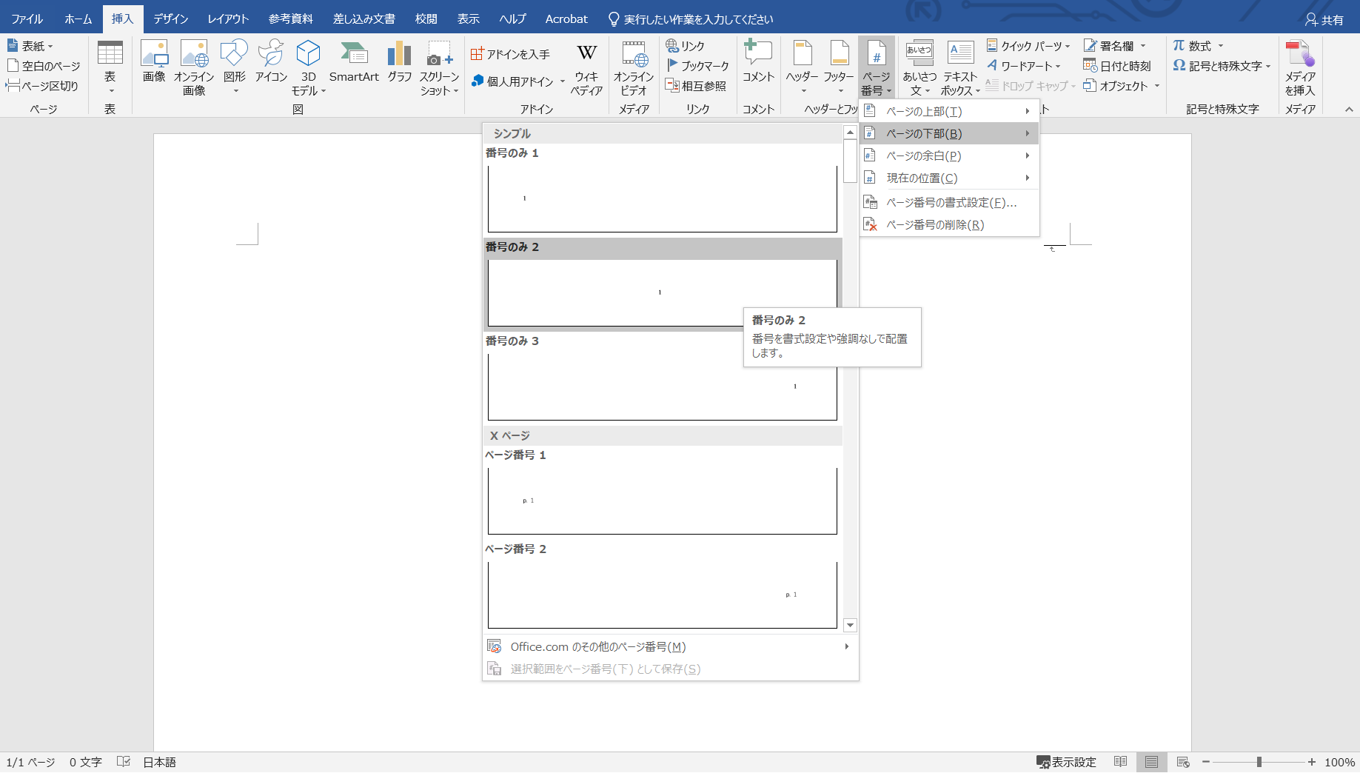

テキストボックスの設定について
【注などを本文中に入れる場合に使用する。】
１．メニューバーの＜挿入＞から、＜テキストボックス＞を選択し、＜シンプル-テキスト ボックス＞を選択する。
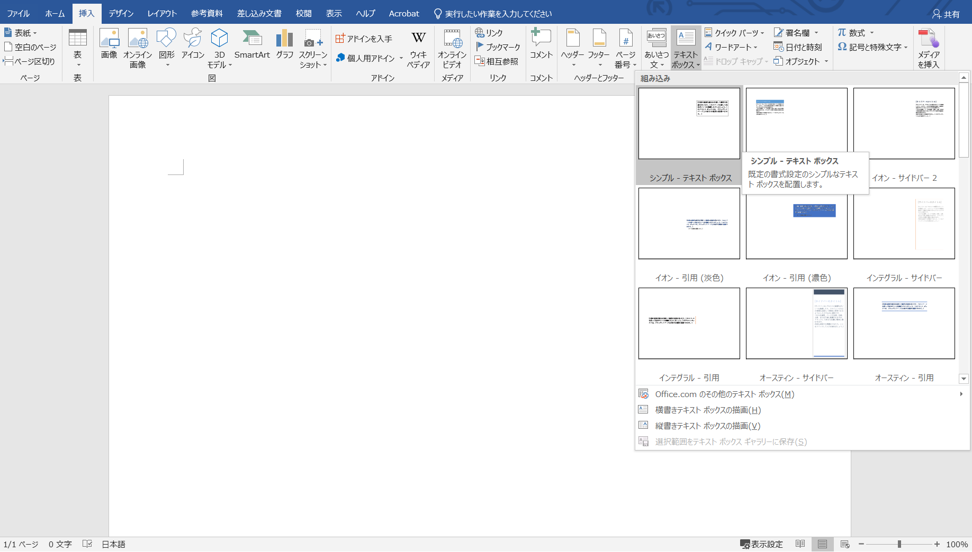
２．メニューバーの＜書式＞から、＜文字列の折り返し＞を選択し、＜全面(N)＞を選択する。
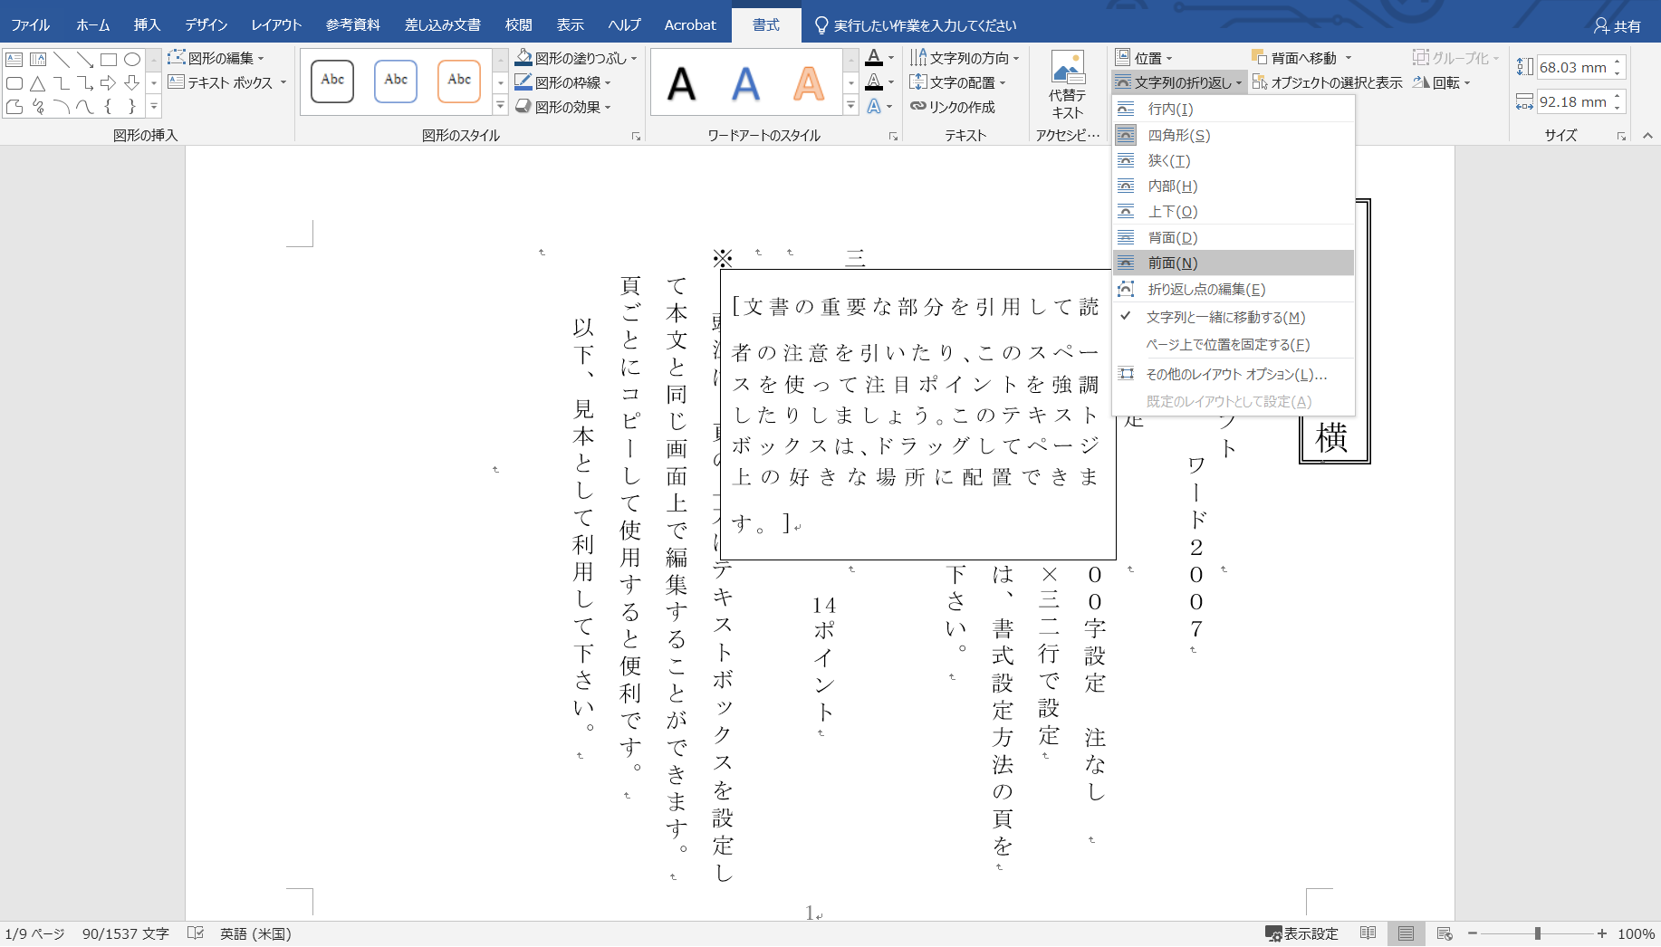
３．メニューバーの＜挿入＞から、＜文字列の方向＞を選択し、＜縦書き＞を選択する。
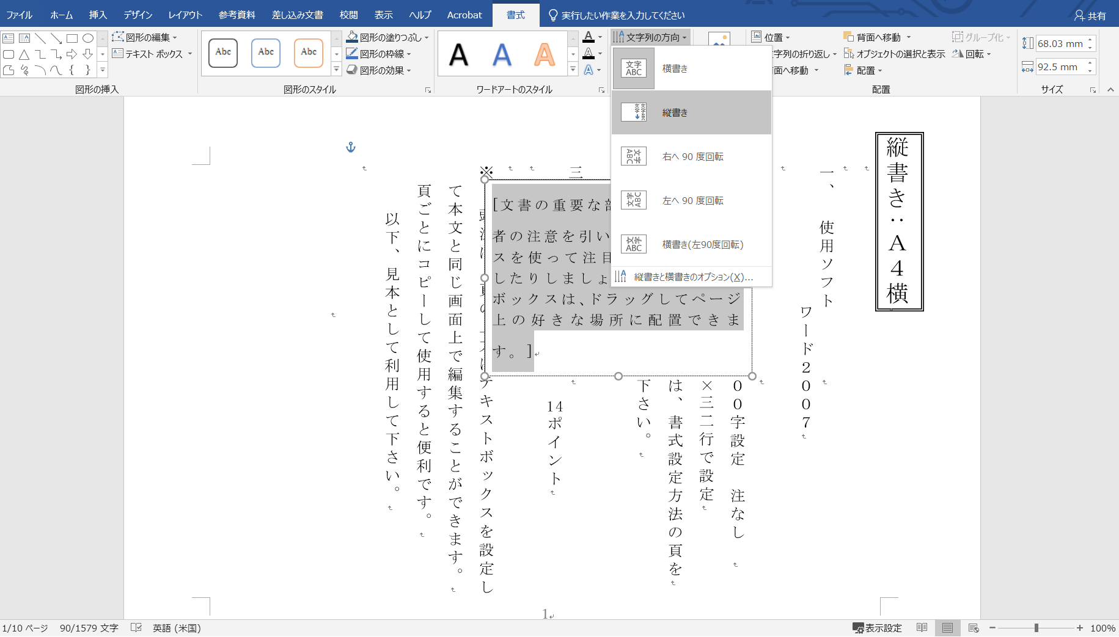
４．テキストボックス内の文字が縦書きに変更なったことを確認した後、Deleteキーを押し、テキストボックス内の文字を削除する。
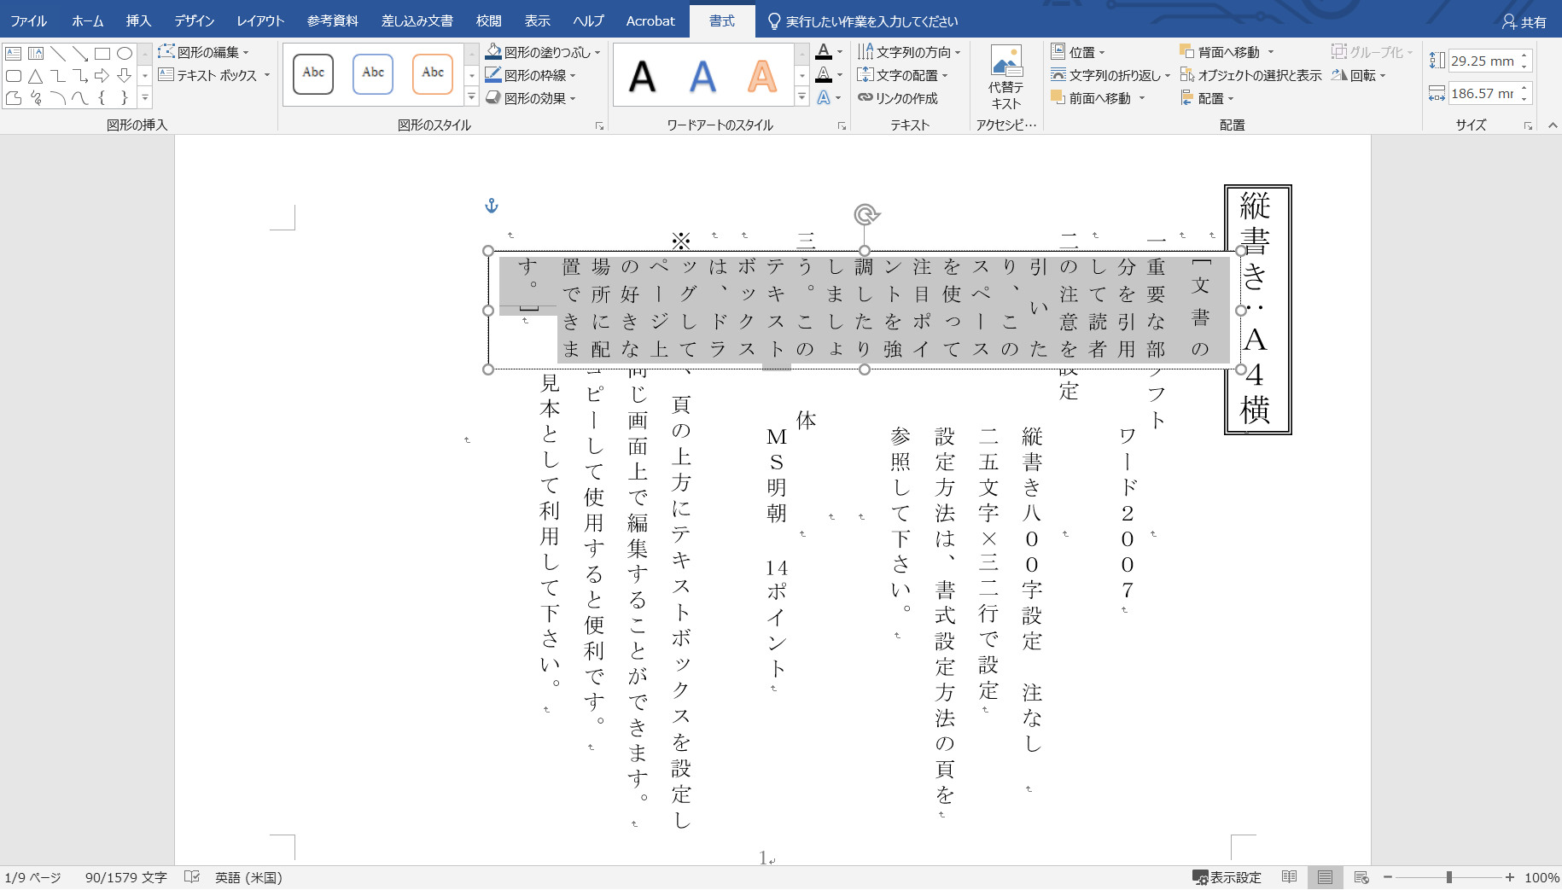
５．テキストボックスにカーソルを合わせ、十字矢印（ ）になるところで右クリックをして、＜図の書式設定(O)＞を選択する。
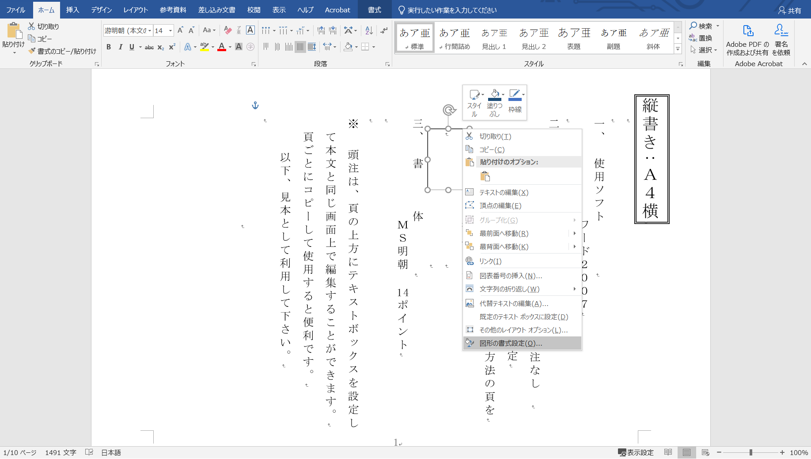
６．文字の塗りつぶしを＜塗りつぶしなし(N)＞に設定し、線を＜線なし(N)＞に設定する。
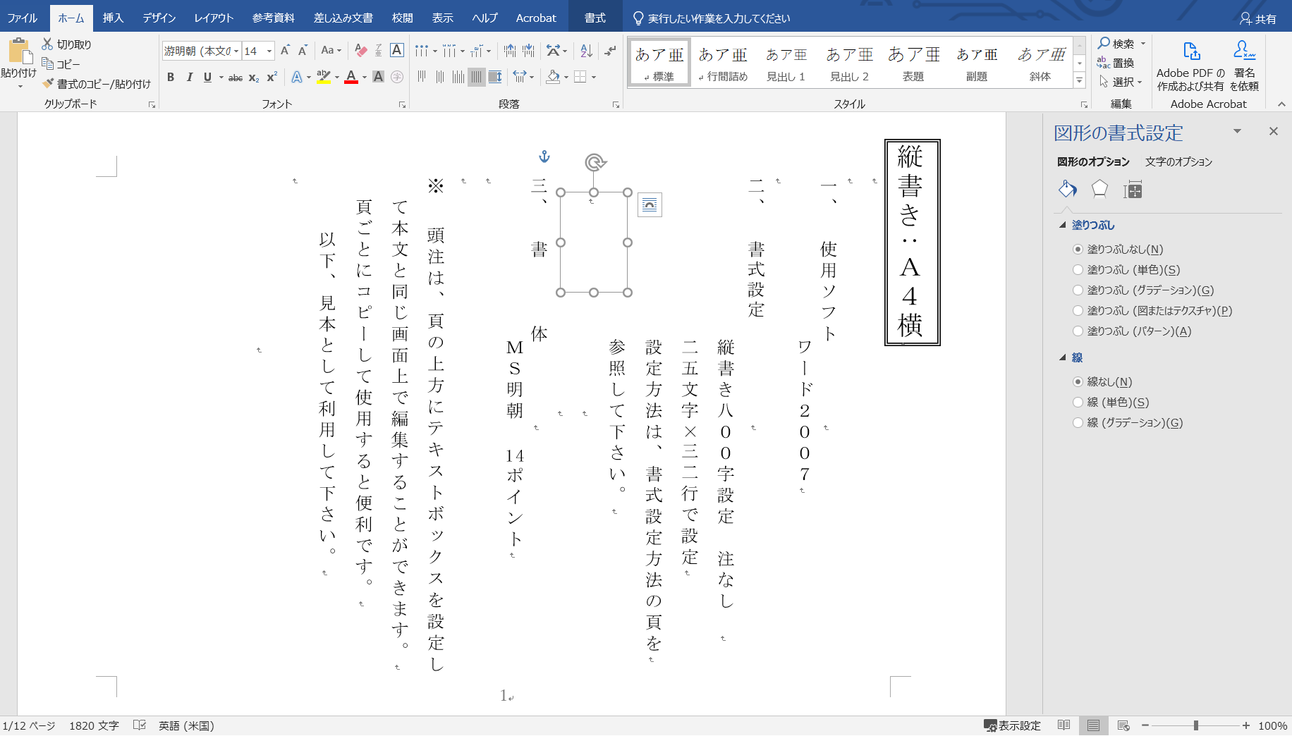

７．＜レイアウトとプロパティ＞を選択し、＜テキストに合わせて図形のサイズを調整する(F)＞のチェックを外す。左右上下の余白をすべて＜0mm＞に設定し、＜✕（閉じる）＞をクリック。
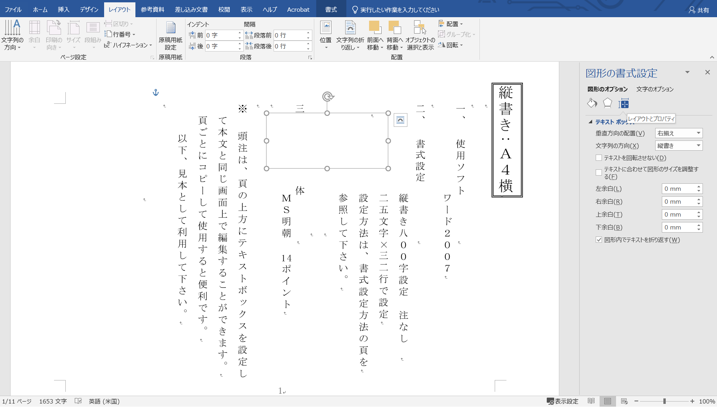
８．メニューバーの＜ホーム＞から、フォントサイズを(8)に設定する。
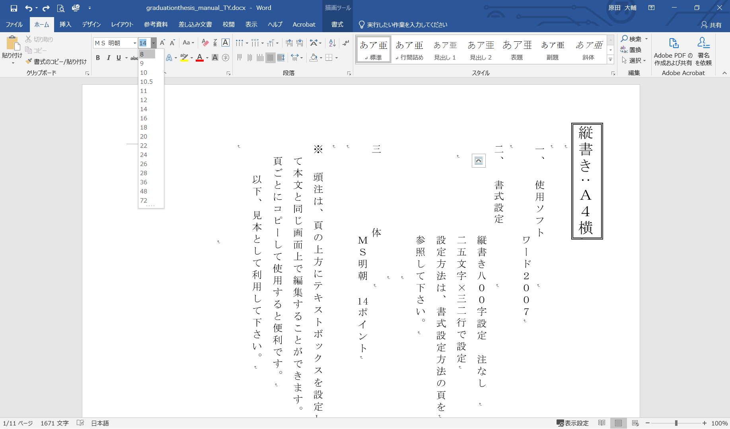
８．細かい位置合わせは、テキストボックスをクリックし、端にカーソルを合わせ、十字矢印（ ）になるときにドラックすると移動することができ、テキストボックスの端の○部分にカーソルを合わせ矢印（ ）になるときにドラックすると大きさの変更が出来ます。

【 移 動 】 【サイズの変更】

